SẢN PHẨM SÁNG TẠO: THIỆP CHÚC MỪNG
—-

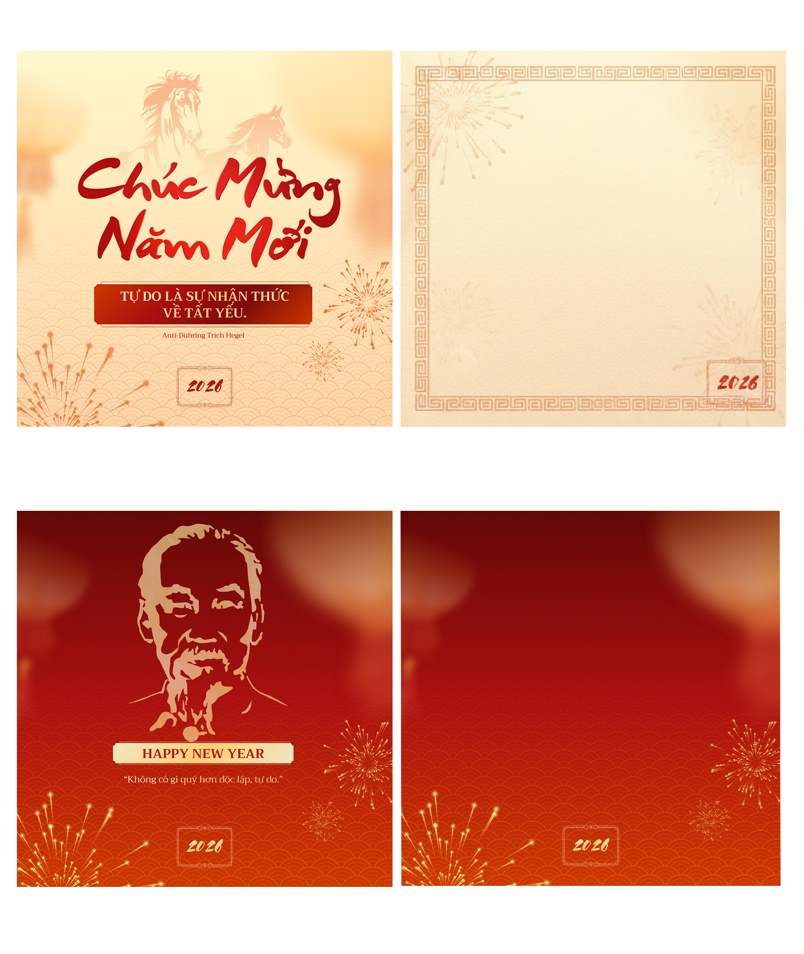

BÁO CÁO SẢN PHẨM SÁNG TẠO

1) NỘI DUNG
Tên sản phẩm: Bộ thiệp Tết “Triết học Xuân – Chúc Mừng Năm Mới”
Ý tưởng nội dung chính:
- Thiệp chúc mừng năm mới kết hợp thông điệp triết học – tư tưởng ngắn gọn, dễ đọc, tạo giá trị “chúc Tết có chiều sâu”.
- Trong ảnh có 2 nội dung tiêu biểu:
  - Thiệp Chúc Mừng Năm Mới (mặt trước): câu trích dẫn “Tự do là sự nhận thức về tất yếu.” đặt trong khung nhấn đỏ, gợi tinh thần tư duy khoa học, nhìn nhận quy luật.
  - Thiệp chân dung Hồ Chí Minh (mặt trước): trích dẫn “Không có gì quý hơn độc lập, tự do.” kết hợp lời chúc tiếng Anh “HAPPY NEW YEAR”, hướng đến giá trị độc lập – tự do – nhân văn.
Bố cục nội dung theo ảnh:
- Mặt trước: tiêu đề chúc Tết (Chúc Mừng Năm Mới / Happy New Year) + trích dẫn nổi bật + minh hoạ chủ đề + ô năm (2026).
- Mặt sau: nền trang trí đồng bộ (viền hoa văn/hoạ tiết pháo hoa), chừa khoảng trống để viết lời chúc tay; có ô năm/đóng dấu góc.

2) TÍNH SÁNG TẠO & ĐỘC ĐÁO
- Kết hợp “thiệp Tết truyền thống” với “trích dẫn học thuật”: thay vì chỉ là lời chúc thông thường, thiệp có thêm câu trích dẫn mang tính gợi mở → tạo điểm khác biệt và giá trị sưu tầm.
- Hai lớp thông điệp:
  - Lớp 1: chúc Tết (cảm xúc, lễ nghi).
  - Lớp 2: trích dẫn (chiều sâu, định hướng tư duy/giá trị).
- Biểu tượng hoá tinh tế:
  - Thiệp “ngựa” gợi năm mới – sức bền – tiến lên.
  - Thiệp chân dung dùng tạo hình silhouette (tối giản) giúp trang trọng và nhận diện mạnh.
- Tính hệ thống: cùng ngôn ngữ hoạ tiết và màu sắc, dễ mở rộng thành bộ series (nhiều câu trích dẫn/nhân vật/chủ đề khác nhau).

3) HÌNH THỨC & KỸ THUẬT
Hình thức (đúng theo ảnh):
- Màu chủ đạo: đỏ – vàng/kem (không khí Tết, ấm áp, trang trọng).
- Hoạ tiết nền: sóng lặp (tạo chiều sâu, nhịp điệu), pháo hoa/ánh sáng (không khí lễ hội).
- Khung trang trí: viền hoa văn dạng “meander/Greek key” (mặt sau mẫu 1) tạo cảm giác cổ điển – trang trí.
- Typography:
  - Chữ “Chúc Mừng Năm Mới” dạng brush/calligraphy tạo cảm xúc.
  - Trích dẫn đặt trong khung nhấn (đỏ đậm) để đọc nhanh, rõ trọng tâm.
  - Có bản song ngữ “Happy New Year” giúp hiện đại, dễ tặng.
Kỹ thuật sản xuất đề xuất:
- In: in kỹ thuật số/offset tuỳ số lượng.
- Giấy: 250–300gsm (mờ/nhám) để giữ màu đỏ sang và hạn chế loá.
- Hoàn thiện (tuỳ chọn):
  - Ép kim vàng ở pháo hoa/viền/ô năm để nổi bật.
  - Phủ mờ nhẹ chống bám vân tay (nhất là nền đỏ).

4) TÍNH ỨNG DỤNG & KẾT NỐI
- Ứng dụng thực tế cao:
  - Tặng bạn bè – gia đình – thầy cô – đồng nghiệp dịp Tết.
  - Dùng trong sự kiện văn hoá/truyền thông Tết (trường học, CLB, hoạt động đoàn thể).

5) NGÔN NGỮ & HỌC THUẬT
- Ngôn ngữ: ngắn gọn, trang trọng, dễ đọc; phối hợp Việt – Anh hợp lý (mang hơi hướng hiện đại).
- Tính học thuật: trích dẫn được chọn dạng “mệnh đề ngắn” phù hợp in ấn, tránh dài dòng; đặt trong khung nhấn giúp người đọc tiếp nhận nhanh.

